Федеральное государственное бюджетное
образовательное учреждение высшего образования
«Новосибирский государственный технический университет»

Кафедра теоретической и прикладной информатики

Лабораторная работа № 4

по дисциплине «Администрирование информационных систем»

РЕЗЕРВНОЕ КОПИРОВАНИЕ И ВОССТАНОВЛЕНИЕ
 | Бригада 2 | Хайдаев К.е.
 | Группа ПМИ-82 | Зяблицева У.П.
 | Вариант 2
 | Преподаватели | Аврунев О.Е.
Новосибирск, 2022

- Развернуть резервный кластер
Для этого, под пользователем postgres создадим каталог данных
sudo -Hiu postgres mkdir /var/lib/pgpro/std-14-sec
sudo -Hiu postgres initdb -D /var/lib/pgpro/std-14-sec/data
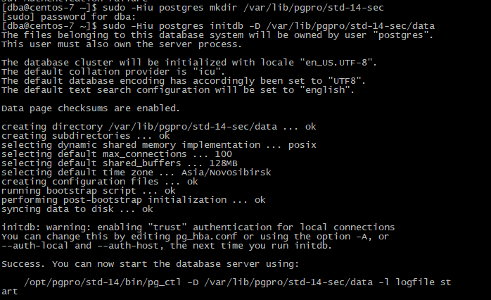
Изменить конфигурационный параметр порта прослушивания в файле postgres.conf
sudo vi /var/lib/pgpro/std-14-sec/data/postgresql.conf
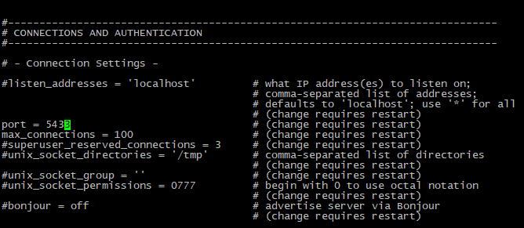

sudo -Hiu postgres /opt/pgpro/std-11/bin/pg_ctl -D /var/lib/pgpro/std-11- sec/data -l logfile start
Создать суперпользователя:
sudo -Hiu postgres createuser -sP dba -p 5433
Подключиться к этой службе из pgAdmin
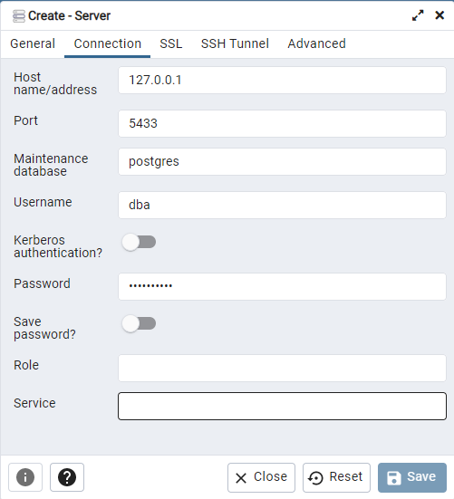

- Логическое копирование и восстановление
Уничтожить ранее созданную в отдельном табличном пространстве таблицу.
DROP TABLE shema_1.bookings_2;
Уничтожить табличное пространство, созданное в ЛР №2
DROP TABLESPACE tablespace_1;
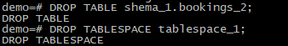
Сделать с помощью pg_dump копию б.д. demo.
Формат копирования: D
sudo -Hiu postgres pg_dump -Fd demo -f demodump
sudo -Hiu postgres ls -lh demodump
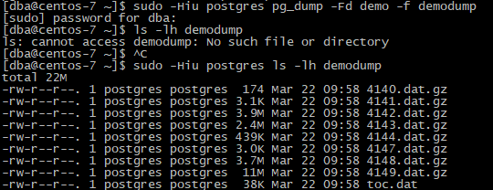
Создадим базу demo на резервном кластере:
createdb -h localhost -p 5433 -U postgres demo_restore
Восстановить с помощью pg_restore на резервном кластере.
sudo -Hiu postgres pg_restore -p 5433 -d demo_restore demodump
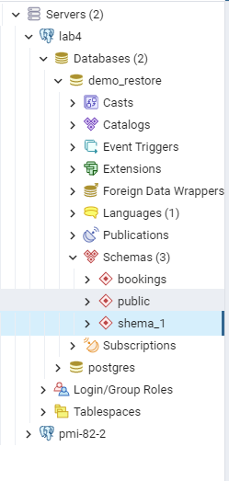
- Настройка архивации журналов и резервное копирование.
Включить архивацию журналов. Архивы сегментов размещать в подкаталоге домашнего каталога. Убедиться, что у пользователя postgres будут права записи в него.
Создадим директорию segments, в которую будут помещаться архивы.
sudo mkdir segments
sudo chown postgres:postgres segments
sudo chmod ugo+rwx segments
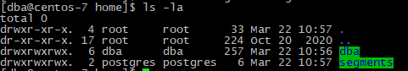
Чтобы включить архивирование WAL, установим в параметре конфигурации wal_level уровень replica, в archive_mode — значение on, и зададимим желаемую команду оболочки в параметре archive_command.
ALTER SYSTEM SET wal_level = replica;
ALTER SYSTEM SET archive_mode=on;
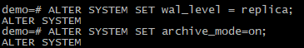
ALTER SYSTEM SET archive_command = 'test ! -f /home/dba/segments/%f && cp %p /home/dba/segments/%f';
systemctl restart postgrespro-std-14
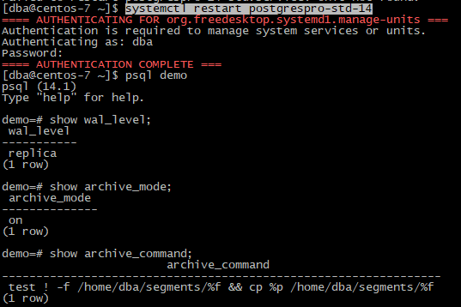
Выполнить сценарии модификации таблиц, аналогичные ЛР №3
import psycopg2
from time import sleep
conn = psycopg2.connect("dbname='demo_restore' user='dba' host='127.0.0.1' port='5433' password='sladkiyKot'")
cur = conn.cursor()
cur.execute("""select a.*
from bookings.tickets a
order by a.ticket_no
limit 10""")
rows = cur.fetchall()
for i in rows:
cur.execute("""update bookings.tickets
set passenger_name = 'PYTHON SCRIPT'
where ticket_no = %s""", (i[0],))
sleep(4)
conn.commit()

for i in {1..5}; do echo -n "Python program $i start";python3 lab3.py & done
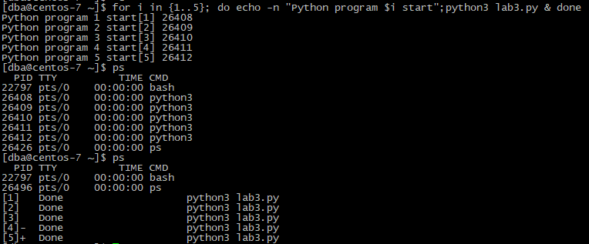
После этого проверить наличие архивных сегментов в созданном каталоге.
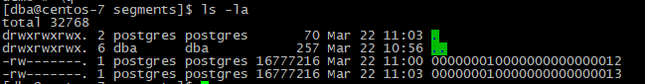

Выполнить горячую резервную копию используя pg_basebackup.
pg_basebackup -h localhost -p 5433 -D backup

Сравнить объем полученной резервной копии с объемом каталога данных кластера.
du -sh backup
sudo du -sh /var/lib/pgpro/std-14/data
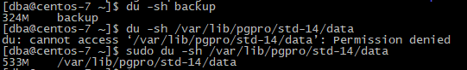

- Резервное копирование и восстановление с использованием pg_probackup
Установить pg_probackup
sudo yum install postgrespro-std-14-pgprobackup.x86_64
sudo yum install pg-probackup-std-14
sudo /opt/pgpro/std-14/bin/pg_probackup version
Создать пользователя в postgres для работы в pg_probackup.
CREATE ROLE backup WITH LOGIN;
GRANT USAGE ON SCHEMA pg_catalog TO backup;
GRANT EXECUTE ON FUNCTION current_setting(text) TO backup;
GRANT EXECUTE ON FUNCTION pg_is_in_recovery() TO backup;
GRANT EXECUTE ON FUNCTION pg_start_backup(text, boolean, boolean) TO backup;
GRANT EXECUTE ON FUNCTION pg_stop_backup() TO backup;
GRANT EXECUTE ON FUNCTION pg_stop_backup(boolean, boolean) TO backup;
GRANT EXECUTE ON FUNCTION pg_create_restore_point(text) TO backup;
GRANT EXECUTE ON FUNCTION pg_switch_wal() TO backup;
GRANT EXECUTE ON FUNCTION txid_current() TO backup;
GRANT EXECUTE ON FUNCTION txid_current_snapshot() TO backup;
GRANT EXECUTE ON FUNCTION txid_snapshot_xmax(txid_snapshot) TO backup;
ALTER ROLE backup WITH REPLICATION;
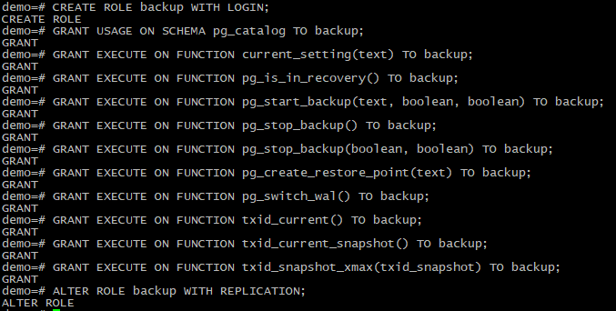
Создать каталог копий.
mkdir backup_lab4
sudo chown postgres:postgres backup_lab4
Выполнить полную резервную копию. Получить ее размер, сравнить с размером резервной копии полученной pg_basebackup.
sudo /opt/pgpro/std-14/bin/pg_probackup init -B /home/backup_lab4
mkdir backups
mkdir wal
sudo chown postgres:postgres backups
sudo chown postgres:postgres wal
sudo -Hiu postgres /opt/pgpro/std-14/bin/pg_probackup add-instance -B /home/dba/backup_lab4 -D /var/lib/pgpro/std-14/data --instance backup
sudo -Hiu postgres /opt/pgpro/std-14/bin/pg_probackup backup -B /home/dba/backup_lab4 --instance backup -b full –stream
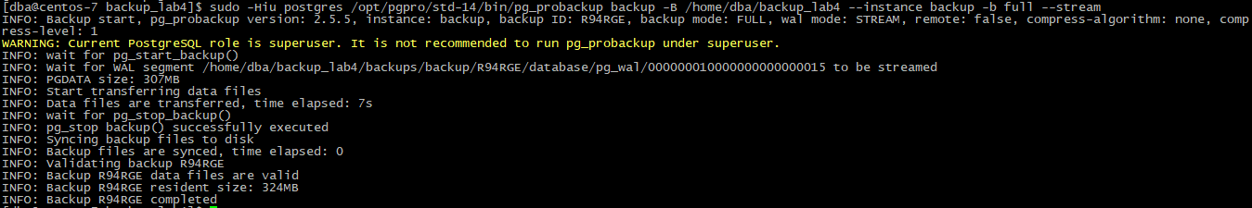
Pg_basebackup = 324 Mb
Pg_probacku = 324 Mb
Произвести изменения в данных, аналогичные п.3.
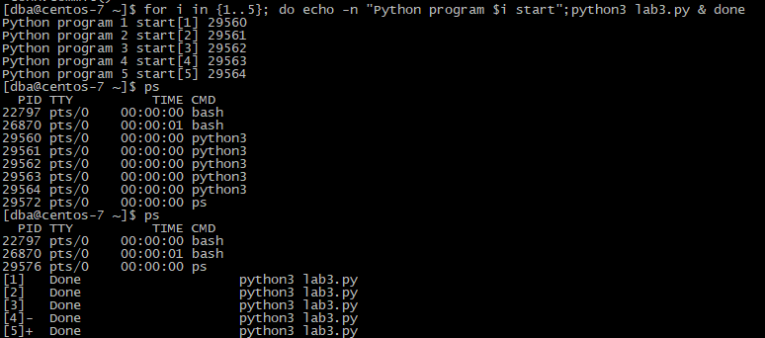
Выполнить инкрементную копию. Получить ее размер.
sudo -Hiu postgres /opt/pgpro/std-14/bin/pg_probackup backup -B /home/dba/backup_lab4 --instance backup -b delta --stream
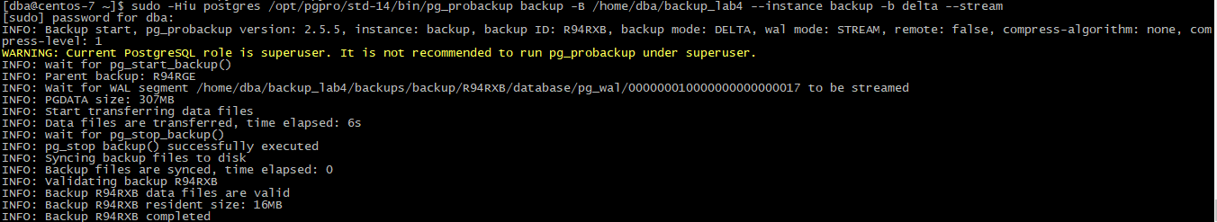
Размер копии 16 Мб
Повторно произвести изменения данных
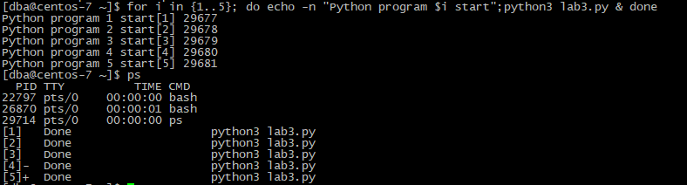
выполнить инкрементную копию.
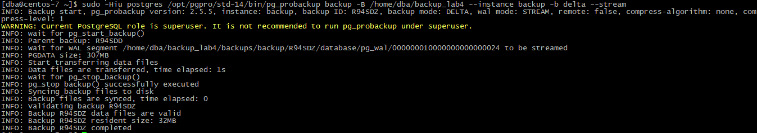
32 Мб
Склеить последнюю инкрементную копию с полной.
sudo -Hiu postgres /opt/pgpro/std-14/bin/pg_probackup merge -B /home/dba/backup_lab4 --instance backup -i R94SDZ
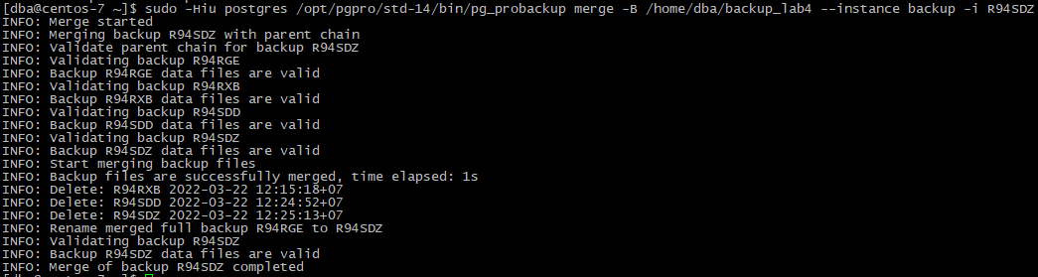
Восстановить на втором кластере полученную копию на втором кластере. Удалим данные второго кластера.
sudo rm -rf /var/lib/pgpro/std-14-sec/data
sudo -Hiu postgres /opt/pgpro/std-14/bin/pg_probackup restore -D /var/lib/pgpro/std-14-sec/data -B /home/dba/backup_lab4 --instance backup
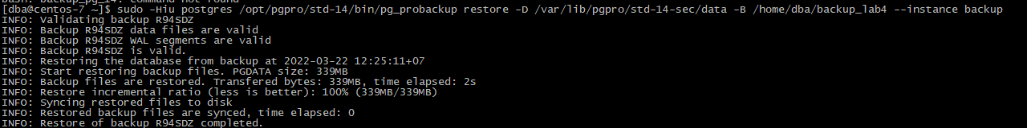
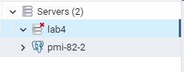
Так как мы восстановили основной кластер, то необходимо поменять порт на 5433.
sudo vi /var/lib/pgpro/std-14-sec/data/postgresql.conf
sudo -Hiu postgres /opt/pgpro/std-14/bin/pg_ctl -D /var/lib/pgpro/std-14-sec/data -l logfile start
